关于公开选拔2019-2020学年
校团委组织部学生干部的通知
全校同学：
根据《西华大学学生干部管理办法》和上级相关文件精神要求，为更好地把德才兼备的学生骨干充实到学生干部队伍中来，加强校团委学生干部队伍建设，现决定启动校团委组织部学生干部公开竞聘工作，相关事宜通知如下。
一、指导思想
坚持“公平、公正、公开”原则，坚持德才兼备标准，择优选拔。
二、竞聘职务
部长1人，副部长3人
办公室 主任1人、副主任3人
基层组织建设工作室 主任1人、副主任3人
干部培训工作室 主任1人、副主任3人
干部监察工作室 主任1人、副主任3人
三、竞聘要求
1．坚持党的领导，团的指导，思想政治素质过硬，具有坚定正确的政治立场和较高的政治觉悟，具备较强的服务意识和责任意识；
2．守纪律、讲规矩，严格遵守学生干部行为准则，在各方面能够起到模范带头作用；
3．符合《西华大学学生干部管理办法》规定的学生干部任职条件；
4．学习勤奋，学习成绩良好；
5．具备履行竞聘职务的素质和能力，有充分的时间、精力履行相应岗位职责，有相应岗位工作经验；
6．具有较强的开拓精神、创新意识和开阔的学生工作视野，对本职工作现状及发展有自己独到的认知，善于创造性地开展团学工作；
7．具有较强的语言表达和应变能力，善于沟通与交际，有一定的影响力和亲和力；
8．热爱团学工作，具有奉献精神。
四、竞聘流程
1．公开报名。应聘人员填写推荐（自荐）表,即《西华大学学生干部竞聘表》（附件2），将个人报名表（附照片）、成绩单交至校团委组织部办公室（学生活动中心二楼S32-203）并将电子档发送至校团委组织部邮箱：2730019811@qq.com。报名截止时间为2019年5月15日（第十二周星期三）。
2．资格审查。竞聘表由校团委进行初步资格审查，公布笔试面试对象，笔试面试时间、地点随后在相应QQ群通知。
3．笔试面试。竞聘人员在指定面试地点进行线上答题，之后按照顺序依次面试。
4．试用考核。
5．公示任命。
五、材料要求及注意事项
1．所有申报材料必须实事求是、真实可靠。
2．未能按时参加笔试面试的同学被视为自愿放弃；
3．凡属于学院团委推荐干部，请在学院团委意见栏填写“学院团委推荐”并写明推荐意见；凡属于学生组织推荐干部，请在学院团委意见栏填写“学生组织推荐”并写明推荐意见；
4．将个人报名表（附照片）、成绩单交至校团委组织部办公室后，请加入相应职务竞聘群，具体安排和通知将通过相应职务应聘群下发；
5．参与竞聘者需准备五分钟的自我陈述（内容包括：自我介绍，对学生干部工作的认识，对竞选岗位的理解认识及工作设想等），并准备回答相关提问；
6．竞聘部门相关职能见《共青团西华大学委员会组织部职能简介》（附件1）;
7．相关表格也可通过校团委官网等渠道下载。
团委网站：http://tw.xhu.edu.cn/
微 博：西华大学团委组织部 西华青年说
微 信：西华青年（微信号：NEWXHQN）

1．共青团西华大学委员会组织部职能简介
2．西华大学学生干部竞聘表
附件:

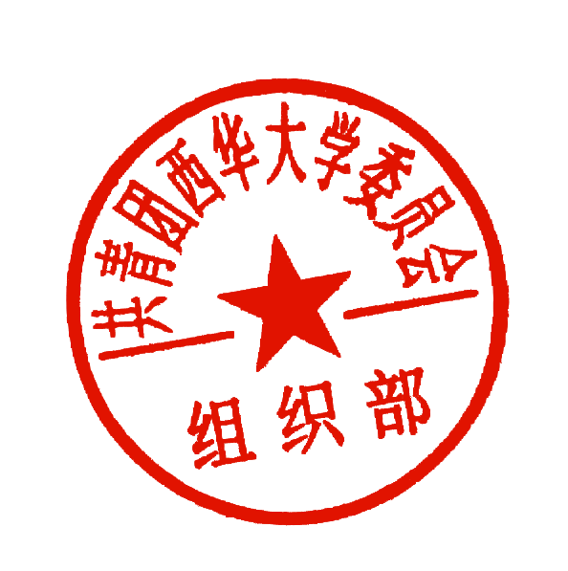
共青团西华大学委员会组织部
二〇一九年五月八日
共青团西华大学委员会组织部 2019年5月8日
校对：李诗慧 （共印1份）

附件1：
共青团西华大学委员会组织部职能简介
校团委组织部是校团委直接指导的学生组织，主要协助做好全校团的基层组织建设、学生干部培训等服务工作。
一、办公室
1．负责西华大学校级学生干部调整大会、五四表彰大会；
2． 负责校团委组织部各项通知下发，各项材料的收发、团费的收缴；
3．负责组织部与其他学校团委职能部门、校内其他学生组织以及各学院的交流活动；
4．负责学生干部任职证明的认定和发放；
5．负责校团委组织部自身各项工作有序开展。
二、基层组织建设工作室
1．负责组织各团支部团组织生活开展及活力团支部相关工作；
2． 负责团情统计报告、团支部手册发放、团员证补办、团员发展、注册及团籍管理工作；
3．负责与干部监察工作室一起进行学院大检查工作；
4．负责协助各学院团委开展团的组织建设工作，负责基层团建的平台搭建、思想引领、创新机制工作。
三、干部培训工作室
1．负责全校青年马克思主义者培训工程的实施；
2．负责全校团校学习班课程开展；
3．负责组织毕业团学干部交流、座谈会；
4．负责学生团干部的其他培训工作；
5．负责素质拓展及素质认证工作；
6．负责校团委组织部内部建设活动；
7．负责校团委组织部团日活动的开展。
四、干部监察工作室
1．负责建立并管理学生干部档案，并考核校级学生干部日常工作，评选校级优秀团干及优秀团员工作；
2．负责校级学生骨干培训、团支部书记培训、团校学习班及学生干部培训工作的考核工作；
3．负责对学院团务日常工作的考核与评定，与基层组织建设工作室一起负责学院大检查工作；
4．负责校级学生干部学期民主测评和学年述职工作；
5．负责接收对校院班三级团学干部的投诉与检举信息并做出处理。

附件2：
西华大学学生干部竞聘表
姓名 |  | 性别 |  | 出生年月 |  |  | 一寸  免冠照片
学院 |  | 民族 |  | 政治面貌
年级专业 |  | 联系电话
现任职务 |  | 竞聘职务
是否
服从调配
个人特长 | （特长及其他需要特别说明的内容，如演讲能力、答辩能力等）
自  我  评  价 | （对自我生活、学习、工作上的认知）
工  作  业  绩 | （可附页）  (包括以前所从事的志愿活动经验，要突出在其中所获得的认知和感受，在校期间所取得的成绩，所获奖励)
竞  聘  理  由 | （可附页）
学院团委或  组织意见 | （签章）  年 月 日 |  | 竞聘测评  委员会意见 |  | （签章）  年 月 日
注：1.学院或组织意见为同意、不同意、推荐，并可对竞聘人提出任职意见；
2.竞聘表内容不完整或有虚假信息视为无效；学院团委意见栏无签字、盖章视为无效；
3.现任职务栏需填写本人现任所有职务。
共青团西华大学委员会组织部 制

